1. 首先拷贝原设备桌面Release文件夹里的cfg.xml文件拷贝到桌面，再把原设备桌面Release文件夹和桌面快捷键重新命名

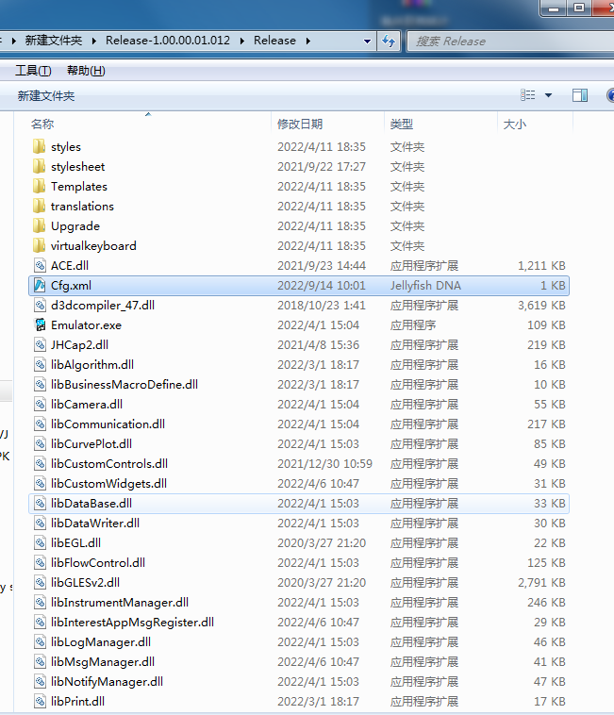

2.拷贝更新的Release-1.00.00.01.013文件夹放置在桌面



3.把原设备桌面Release文件夹里的cfg.xml文件替换到更新后的Release文件夹里

4.POCT.exe创建到桌面快捷键，更新完成

